Федеральное агентство связи
Федеральное государственное бюджетное образовательное учреждение
высшего образования
«Сибирский государственный университет телекоммуникаций и информатики»
(СибГУТИ)

Костюкович А.Е.

«Проект ресурсов мультисервисной транспортной сети»

Методические указания по выполнению курсового проекта
По дисциплине «Мультисервисные сети связи»

Новосибирск
2018
УДК 621.395

Утверждено редакционно-издательским советом СибГУТИ

Рецензенты: к.ф-м.н., доцент НГТУ М.Г. Зайцев
канд. техн. наук, доц. Е.В. Кокорева

Костюкович А.Е. Проект ресурсов мультисервисной транспортной сети: Пособие для выполнения курсового проекта по дисциплине «Мультисервисные сети связи» / Сибирский государственный университет телекоммуникаций и информатики; каф. Автоматической электросвязи. – Новосибирск, 2018. – … с.

Аннотация: Методические указания к курсовому проекту для дисциплины "Мультисервисные сети связи". Могут быть также использованы в процессе изучения дисциплин «Пакетная телефония», «Управление сетями связи» и "Сети связи".
В методических указаниях приводятся основные сведения, касающиеся организации современных транспортных сетей, расчету их характеристик, выбору сетевого оборудования и ПО.
Рассматриваются вопросы взаимодействия существующих сетей связи общего пользования (ССОП) с проектируемыми мультисервисными сетями (МСС).

Рекомендуется для студентов для студентов заочной дистанционной формы обучения, обучающихся по направлению 11.03.02 «Инфокоммуникационные технологии и системы связи» профиль «Сети связи и системы коммутации», включая дипломников.

Ил. …5, список лит. - …

© Костюкович А.Е., 2018

© Сибирский государственный университет
телекоммуникаций и информатики, 2018.

Цели и Задачи проекта ресурсов телекоммуникационных сетей

Цель данного курсового проекта состоит в приобретении навыков в проектировании ресурсов мультисервисной транспортной сети.

Исходными данными для проекта являются
- Перечень (спектр) проектируемых услуг
- Свойства проектируемых услуг
- Объем проектируемых услуг (количество источников нагрузки)
- Территориальное распределение источников нагрузки
- Качество проектируемых услуг

Курсовой проект должен содержать следующие разделы:
- Анализ исходных данных
- Оценка нагрузки от заданных услуг
- Разработка структурной схемы мультисервисной транспортной сети
- Распределение нагрузки по сети и определение точек концентрации нагрузки
- Расчет ресурсов мультисервисной транспортной сети:
  - Расчет пропускной способности сетевых интерфейсов в точках концентрации нагрузки
  - Расчет производительности сетевых узлов.
- Выводы по проекту

Задание на Курсовой проект:

Задание на КП содержит расчетную часть, в которой студент должен привести необходимые расчеты, графические материалы для своего варианта, пользуясь данными методическими указаниями

Методические указания для выполнения проекта приводятся ниже.

Оглавление

Стр.
1 Расчет нагрузки, создаваемой сетью доступа на транспортную сеть

1.1 Исходные данные

1.2 Расчет пропускной способности мультисервисной сети доступа

Пример расчета

2. Расчет нагрузки транспортной сети с технологией IP/MPLS

Пример расчета

3. Расчет суммарной производительности коммутаторов транспортной пакетной сети

Пример расчета

Библиография

Приложение

- Расчет нагрузки, создаваемой сетью доступа на транспортную сеть

В этой части необходимо произвести расчеты по пп.1, 2, 3 и 4 Расчетной части, оформить расчеты в соответствии с требованиями данных методических указаний и выслать в адрес деканата дистанционного обучения для проверки преподавателем.

Каждый студент выбирает свой вариант, пользуясь:
- данными таблицы 2 (в соответствии с последними двумя цифрами Вашего паролем доступа на сайт дистанционного обучения). Если эти цифры более 30, то Ваш вариант определяется по модулю 20. Например, если последние две цифры Вашего пароля = 83, то Ваш вариант будет 83 – 20 – 20 – 20 = 23 .
- таблицы 1 (строка с названием «удельная нагрузка а_{у} в ЧНН, Эрл»).

1.1 Исходные данные
Исходные данные для расчета нагрузки мультисервисной сети доступа приведены в таблице 1.

Таблица 1 − Исходные данные
Виды  трафика  Параметры  трафика | Телефония | Цветной факс | Передача файлов | Видеотелефония
Характеристики потока трафика:
Количество источников трафика N, тысяч | см. табл.2 | см. табл.2 | см. табл.2 | см. табл.2
Удельная нагрузка а_{у} в ЧНН, Эрл | 0,05 | 0,1 | 0,2 | 0,1
Доля исходящей нагрузки к междугор. и междунар. сетям | 0,03 | − | 0,01 | 0,01
Характеристики вида информации:
Пиковая скорость V_{пик}, Мбит/с | 0,064 | 2,0 | 10,0 | 0,512
Пачечность | 1 | 1 | 10 | 5

Таблица 2 – Количество источников N, тысяч
Виды трафика | Телефония | Цветной факс | Передача файлов | Видеотелефония
Вариант 0 | 6,0 | 0,06 | 0,01 | 0,01
Вариант 1 | 2,5 | 0,05 | 0,01 | 0,01
Вариант 2 | 3,0 | 0,05 | 0,02 | 0,01
Вариант 3 | 6,6 | 0,04 | 0,01 | 0,04
Вариант 4 | 6,25 | 0,04 | 0,02 | 0,06
Вариант 5 | 5,8 | 0,05 | 0,01 | 0,05
Вариант 6 | 5,4 | 0,04 | 0,01 | 0,06
Вариант 7 | 5,5 | 0,05 | 0,01 | 0,01
Вариант 8 | 6,0 | 0,04 | 0,01 | 0,01
Вариант 9 | 6,5 | 0,05 | 0,01 | 0,01
Вариант 10 | 7,0 | 0,04 | 0,02 | 0,01
Вариант 11 | 7,35 | 0,05 | 0,02 | 0,04
Вариант 12 | 7,2 | 0,03 | 0,01 | 0,05
Вариант 13 | 6,9 | 0,05 | 0,02 | 0,04
Вариант 14 | 3,5 | 0,05 | 0,01 | 0,01
Вариант 15 | 4,0 | 0,04 | 0,01 | 0,01
Вариант 16 | 4,5 | 0,05 | 0,01 | 0,01
Вариант 17 | 5,0 | 0,04 | 0,01 | 0,01
Вариант 18 | 4,9 | 0,05 | 0,02 | 0,04
Вариант 19 | 4,4 | 0,04 | 0,01 | 0,06
Вариант 20 | 3,7 | 0,05 | 0,01 | 0,05
Необходимо выполнить расчет характеристик мультисервисной сети для поддержки нескольких служб.

Для упрощения расчетов предполагается, что каждый пользователь абонирует только одну из возможных услуг, поэтому абонентов с одинаковыми услугами можно объединять в группы и, если это необходимо, концентрировать или мультиплексировать однородный трафик в АТС или МП (мультиплексорах) для повышения эффективности использования интерфейсов доступа.
На многие показатели качества услуг, предоставляемых мультисервисной сетью, пока нет нормативов, поэтому в расчетах будем принимать эти нормативы на базе тех, которые используются в телефонных сетях.
Например, потери при обслуживании вызовов от различных служб примем равными 0,1% по услугам каждой из служб.

1.2 Расчет пропускной способности мультисервисной сети доступа

Для упрощения расчета пропускной способности сети доступа будем полагать, что пользовательские установки служб телефонии, цветного факса и передачи файлов размещены равномерно по территории сети.
Так как служба телефонии предоставляет низкоскоростной канал (V= 64 Кбит/с), а нагрузка от терминалов этих абонентов не превышает 0,1 Эрл, то трафик от абонентов этих служб нужно концентрировать с целью более эффективного использования пропускной способности систем передачи в абонентском доступе.
В качестве концентраторов трафика могут использоваться, например, УАТС, мультисервисный абонентский концентратор (МАК) фирмы ПРОТЕЙ [1] или MSAN фирмы ИСКРАТЕЛ, обеспечивающие повышение эффективности использования средств доступа к транспортной сети.
Трафик от пользователей служб цветного факса и передачи файлов объединяется также с помощью МАК.
Предполагая известными данные о размещении пользовательских установок всех служб на территории сети, организуем необходимое количество концентраторов, например, фирмы ПРОТЕЙ.
На рисунке 2.1 приведены состав оборудования и интерфейсы МАК.
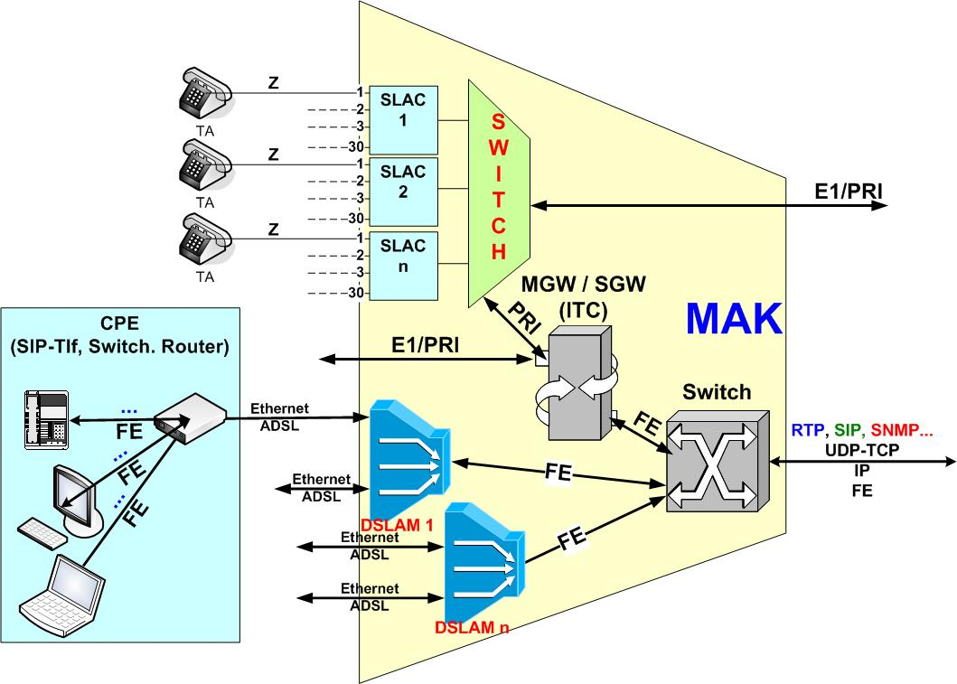
Рисунок 2.1 – Оборудование и интерфейсы МАК-Протей

Оборудование МАК-Протей содержит:
- платы для подключения аналоговых телефонных абонентов (платы SLAC),
- платы для подключения абонентов по широкополосному доступу ADSL2+ (платы DSLAM, до 24-х портов ADSL на плату),
- платы IP-телефонных шлюзов (ITC)
- внутренний TDM-коммутатор
- внутренний Ethernet-коммутатор
- систему управления этим оборудованием и связи с МКД-Softswitch (плата Consul)

Таблица 2.3 - Основные технические характеристики концентратора МАК «Протей»
Наименование характеристики | Значение
Количество аналоговых двухпроводных интерфейсов a/b:  - на одной плате SLAC  - в модуле (кассете)  - в стативе | 30  до 570 (до 19 плат SLAC)  до 3420 (до 6 модулей в стативе)
Интерфейсные платы:  - модуль аналоговых двухпроводных линий – SLAC  - модуль цифровых интерфейсов BRI (V1) (основной доступ ISDN) | 30 интерфейсов  16 интерфейсов
Тип интерфейса с ЦСП | E1 (импеданс 120 Ом, линейный код HDB3)
Тип интерфейса с АТС | PRI, ОКС №7, 2ВСК
Количество цифровых TDM-интерфейсов (E1/PRI) | до 16
Интерфейсы к сетям передачи данных | 100 Вase-Т
Интерфейсные платы доступа ADSL2+  Интерфейсные платы SHDSL | 24 порта ADSL на плате  1 порт на плате
Потери при обслуживании абонентской нагрузки (при среднем абонентском трафике 0,125 Эрл) | не более 0,1%
Электропитание:  - напряжение питания;  - потребляемая мощность в расчёте на один аналоговый интерфейс, не более | (–36В…–72В) – для всей системы.  0,5 Вт

В состав средств НТЦ ПРОТЕЙ входит мультисервисный коммутатор доступа ПРОТЕЙ-МКД, с помощью которого можно организовать централизованное управление сетями доступа (рисунок 2.2).
Мультисервисный коммутатор доступа ПРОТЕЙ-МКД является центральным узлом проектируемой сети, решающим задачи обработки информации сигнализации, управления вызовами и соединениями. Он выполняет функции Softswitch:
- обработка сигнальной информации, доставляемой к МКД по протоколам SIP, Н.323;
- маршрутизация вызовов по номеру абонента ТфОП, номеру направления, IP-адресу;
- проксирование RTP-трафика (если это надо для сокрытия внутренней IP-структуры)
- протоколы факсовой сессии – T38, T120;
- предоставление ДВО;
- выполнение задач авторизации и биллинга вызовов;
- мониторинг удаленного оборудования по протоколу SNMP.

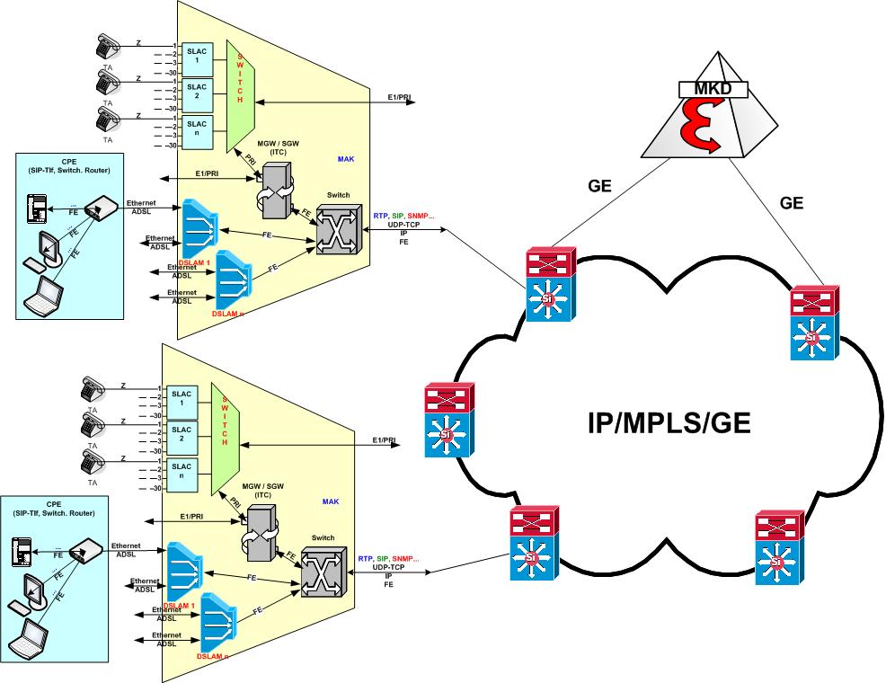

Рисунок 2.2 – Пример мультисервисной сети, на базе оборудования НТЦ ПРОТЕЙ

Основная идея, реализуемая аппаратно-программными средствами МКД (рисунок 2.2), состоит в том, что между логическими уровнями (в модели NGN) необходимо применять только открытые протоколы, которые позволяют легко адаптировать выполняемые функции при формировании новых требований со стороны клиентов, системы тарификации и других компонентов инфокоммуникационной системы.
Особенность коммутационных станций ТФОП состоит в том, что они имели стандартные интерфейсы на входе и выходе. Практически все внутренние процессы в коммутационной станции, как в «черном ящике», поддерживались фирменными протоколами, разработка которых осуществлялась изготовителем соответствующего оборудования.
Узлы доступа позволяют концентрировать абонентскую нагрузку и предоставляют абонентам широкий спектр интерфейсов (СТф-2, BRI ISDN, G.703, V.35).

Для упрощения расчетов, в данном проекте будем считать, что пользователи всех служб генерируют потоки вызовов пуассоновского типа.

На этом основании будем создаваемые ими интенсивности потоков суммировать.

Итак, производим расчет по следующим формулам:

1. Найдем суммарную исходящую нагрузку, создаваемую пользователями телефонной службы (Т):
А^{исх}_{т} = а^{т}_{у} • N^{т} , (1.1)

где а^{т}_{у} – удельная нагрузка, создаваемая пользователем телефонной службы в ЧНН;
N^{т} - количество пользователей телефонной службы, обслуживаемые одним концентратором МАК.

Для обслуживания этой нагрузки в IP-сети необходимо A виртуальных каналов, при потерях P=0,1%.

2. Терминалы цветного факса (ЦФ), которые характеризуются коэффициентом пачечности К_{п}=1 и пиковой скоростью 2,0 Мбит/с, создают нагрузку на входы одного МАК:
А^{исх}_{цф} = а_{у}^{цф} • N^{цф} (1.2)

Для обслуживания этой нагрузки в IP-сети необходимо B виртуальных каналов со скоростью 2,0 Мбит/с, при потерях P=0,1%.

3. Пользовательские установки передачи файлов и видеотелефонии будем подключать к модемам ADSL2+ (рисунок 2.2), которые связаны с МАК по существующим многопарным кабелям ТфОП (интерфейсы Ethernet/ADSL).
Источники заявок передачи файлов и видеотелефонии характеризуются высокой пачечностью (для видеотелефонии − 5, передачи файлов − 10).

Терминалы передачи файлов (ПФ), которые характеризуются коэффициентом пачечности К_{п}=10 и пиковой скоростью 10,0 Мбит/с, создают нагрузку на входы одного МАК:
А^{исх}_{пф} = а_{у}^{пф} • N^{пф} (1.3)

Служба видеотелефонии поддерживает передачу данных с переменной скоростью – при пиковой скорости 512 Кбит/с) и коэффициенте пачечности К_{п} =5.
Суммарную исходящую нагрузку, создаваемую пользователями службы видеотелефонии (ВТ) найдем по формуле (1.4):
А^{исх}_{вт} = а^{вт}_{у} • N^{вт} , (1.4)
где N^{вт} − количество пользователей службы видеотелефонии, обслуживаемые одним концентратором МАК.

Суммарную исходящую нагрузку, создаваемую пользователями служб передачи файлов и видеотелефонии, на входящие порты одного МАК, найдем по формуле (1.5):
А^{исх}_{пф,вт} = А^{исх}_{пф} + А^{исх}_{вт} (1.5)

Для обслуживания этой нагрузки в IP-сети необходимо выделить пропускную способность С, соответствующую заданной скорости источников ПФ и ВТ с учетом коэффициента пачечности для этих служб и с учетом потерь P=0,1%.

Пример расчета
1. Пусть задано количество источников службы телефонии N_{T}=1500 с удельной нагрузкой от каждого источника – а_{уд}=0,1 Эрл;

1.1 Найдем суммарную нагрузку, создаваемую всеми источниками службы телефонии:
А^{исх}_{т} = а_{уд} * N_{T} = 0,1 * 1500 = 150 Эрл;

1.2 Найдем количество каналов V1 для обслуживания нагрузки А^{исх}_{т}, при потерях Р=0,1%, по таблицам Пальма: V1=184 (канала типа B – 64 Кбит/c);

Для оценки количества каналов по расчетной нагрузке при заданном уровне потерь можно использовать различные версии он-лайн калькуляторов Эрланга, например, по ссылке - http://www.erlang.com/calculator/erlb/ . Учтите, что некоторые он-лайн калькуляторы имеют ограничение по входящей нагрузке, например, не более 180 Эрл !!! Поэтому найдите калькулятор, который не имеет таких ограничений.

1.3 Теперь учтем тот факт, что для перевозки речи по IP-сети, в IP-шлюзе концентратора МАК к речевым сообщениям, разбитым каким-либо аудиокодеком на пакеты, добавляются заголовки протоколов RTP/UDP/IP/Ethernet, что вносит значительную долю избыточности.
Поэтому пропускная способность, выделяемая в физическом интерфейсе 100 Base-T на выходе концентратора МАК, будет больше скорости аудиокодека на величину этой избыточности.
Если в шлюзе используется кодек G.711 без подавления пауз в разговоре, то ресурс, который должен быть выделен для переноса пользовательской информации сети доступа через транспортную пакетную сеть, определим по формуле [1]:
С^{Т} = V₁^{G.711} * 64 Кбит/с * Kизб, (Кбит/с)
где V_{G.711} – скорость передачи кодека G.711 в шлюзе трактов,
Kизб – коэффициент использования ресурса (избыточность за счет служебных заголовков);
Возьмем значение Кизб=1,4 для кодека G,711

1.4 найдем суммарную пропускную способность, которую надо выделить в ядре транспортной сети для пропуска нагрузки от источников службы телефонии:
С^{Т} = 184 * 64 * 1,4 = 16 486,4 (Кбит/с) = 16, 484 Мбит/с;

2. пусть один МАК обслуживает 3 источника цветного факса (ЦФ) с удельной нагрузкой а^{цф}_{уд} = 0,2 Эрл от одного терминала факса, тогда
А^{исх}_{цф} = а^{цф}_{уд} • N^{цф} = 0,2 • 3 = 0,6 Эрл;

2.1 найдем количество трактов E1 (N^{ЦФ}_{E1}) для обслуживания источников ЦФ (нагрузка B), при потерях Р=0,1%, по таблицам Пальма: N^{ЦФ}_{E1} = 3 тракта Е1;

2.2. Общая пропускная способность, выделяемая в транспортной сети для источников службы ЦФ:
С^{ЦФ} = N^{ЦФ}_{E1} * 2048 (Кбит/с) = 3 * 2048 (Кбит/с) = 6,144 Мбит/с;

3. пусть один МАК обслуживает 10 источников передачи файлов (ПФ) с удельной нагрузкой а^{пф}_{уд} = 0,2 Эрл от каждого источника, тогда
А^{исх}_{пф} = а^{пф}_{у} • N^{пф} = 0,2 • 10 = 2 (Эрл);

3.1 Для нахождения пропускной способности сетевого интерфейса для службы передачи файлов, учтем тот факт, что данная служба работает не в режиме реального времени, а допускает задержки, поэтому расчет пропускной способности необходимо вести для модели обслуживания с ожиданием.
Воспользуемся диаграммами для вероятностей ожидания из приложения П4 [4] рис.2.3.
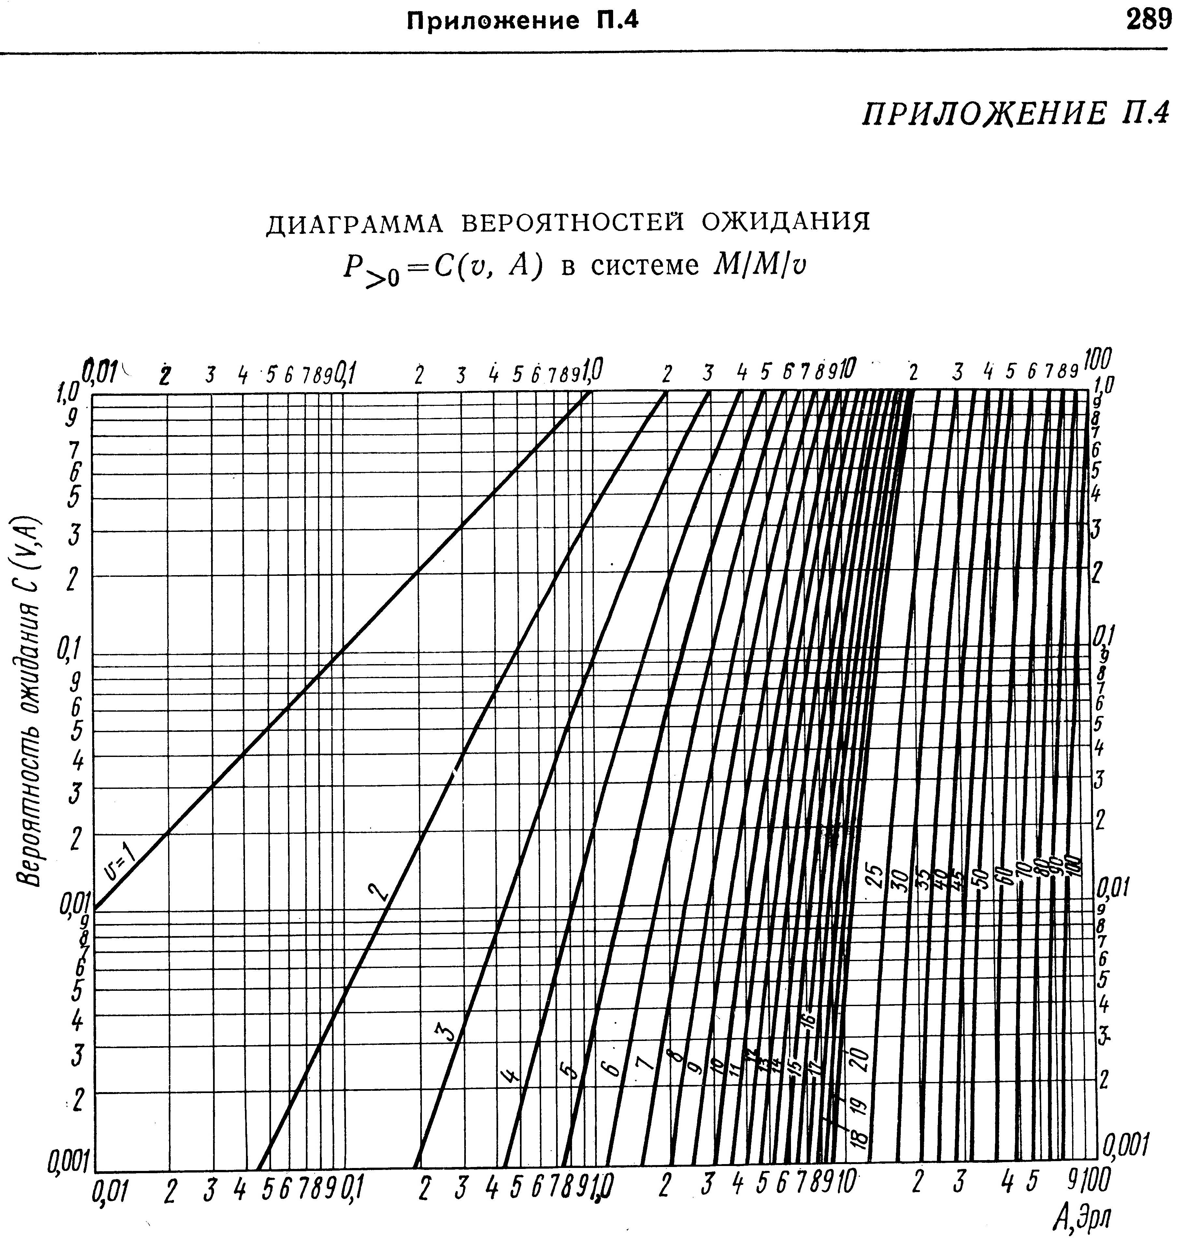
Рисунок 2.3 – Диаграмма вероятностей ожидания в СМО М/М/V

3.2 Найдем количество трактов с пропускной способностью 10 Мбит/с (N^{ПФ}₁₀) для обслуживания источников ПФ при вероятности ожидания С=0,001, по диаграмме вероятности ожидания в системе M/M/r: N^{ПФ}₁₀ = 9 трактов с пропускной способностью С^{ПФ} = 10 Мбит/с каждый.

Теперь учтем, что потоки от разных источников передачи файлов, характеризующиеся коэффициентом пачечности К_{п} = 10, на выходе концентратора статистически мультиплексируются в общий тракт, благодаря чему результирующая пропускная способность выходного тракта концентратора в Кпач раз:
С^{ПФ}_{вых} = N^{ПФ}₁₀ • C^{ПФ}/Кпач = 9 * 10 / 10 = 9 Мбит/c;

Т.е. для обслуживания трафика от 10 источников ПФ, благодаря статистическому мультиплексированию в узле доступа МАК «Протей», достаточно в сетевом интерфейсе между МАК «Протей» и ядром мультисервисной сети выделить пропускную способность С^{ПФ}_{ВЫХ} = 9 Мбит/с.

4. Пусть один МАК обслуживает 10 источников видеотелефонии (ВТФ) с удельной нагрузкой а^{ВТФ}_{уд} = 0,1 Эрл от каждого источника, тогда
Y^{исх}_{втф} = а^{втф}_{уд} • N^{втф} = 0,1 • 10 = 1 Эрл;

4.1 найдем количество трактов N^{ВТФ}₅₁₂ со скоростью 512 Кбит/с для обслуживания 10 источников ВТФ при потерях Р=0,1%, по таблицам Пальма: N^{ВТФ}₅₁₂ = 6;

Теперь учтем, что потоки от разных источников видеотелефонии, характеризующиеся коэффициентом пачечности К_{п} = 5, на выходе концентратора МАК статистически мультиплексируются в общий тракт, благодаря чему результирующая пропускная способность выходного тракта концентратора в Кпач раз:
С^{ВТФ}_{вых} = N^{ВТФ}₅₁₂ • C^{ВТФ}/Кпач = 6 * 512 / 5 = 614,4 Кбит/c;

Т.е. для обслуживания трафика от 10 источников ВТФ, благодаря статистическому мультиплексированию в узле доступа МАК «Протей», достаточно в сетевом интерфейсе между МАК «Протей» и ядром мультисервисной сети выделить пропускную способность С^{ВТФ}_{ВЫХ} = 614,4 Кбит/c.

5) Для обслуживания источников служб ПФ и ВТФ на выходе концентратора МАК требуется тракт с пропускной способностью

С^{ВТФ,ПФ}_{вых} = С^{ВТФ}_{вых} + С^{ПФ}_{ВЫХ} = 614,4 Кбит/c + 9 Мбит/с = 9.614 (Мбит/c).

6) Суммарная пропускная способность, которую нужно выделить в ядре транспортной сети для всех служб:

Собщ = С^{Т}_{вых} + С^{ЦФ}_{вых} + С^{ВТФ,ПФ}_{вых} = 16, 484 + 6,144 + 9.614 = 32,242 (Мбит/c).

- Расчет сигнальной нагрузки транспортной сети

IP-шлюз, входящий в состав МАК, реализует функции как транспортного, так и сигнального шлюза.
Поэтому предусмотрим транспортный ресурс (пропускную способность C_{SIP}) для обмена сообщениями протокола сигнализации SIP между МАК и Softswitch:

C_{SIP} = k_{SIP} • L_{SIP} • N_{SIP} • А^{исх}_{т} / 450; (2.1)

где k_{SIP} = 5 – коэффициент использования транспортного ресурса при передаче сообщений протокола сигнализации SIP (соответствует обратной величине нагрузки на сигнальный канал – 0,2 Эрл, т.е. k_{SIP}=1/0,2 Эрл = 5);
L_{SIP} – средняя длина сообщений (в байтах) протокола сигнализации SIP (512 байт);
N_{SIP} – среднее количество сообщений протокола сигнализации SIP при обслуживании одного вызова (обычно не более 18 сообщений, т.е. N_{SIP} = 18);
А^{исх}_{т} – нагрузка от источников телефонной службы, рассчитанная в предыдущем разделе;
1/450 = 8 байт/3600 сек – коэффициент, с помощью которого выполняется пересчет размерности «байт в час» в «бит в секунду».

Объем общего транспортного ресурса для протокола SIP может быть оценен с помощью формулы (2.2):
C_{SIP} = 5 • 512 • 18 • 150 / 450 = 15 360 (бит/с), (2.2)

AN
E1
A_{out}
Sign
MGCP
V_{TGW}
TGW
Рисунок 2.4 - Согласование сети доступа с транспортной сетью с помощью транкового шлюза, совмещенного со шлюзом сигнализации
Softswitch/
MGC
IP-сеть
TGW
PSTN
RTP

Router
3. Расчет производительности узлов транспортной пакетной сети

Производительность узла транспортной мультисервисной сети – H_{NODE} или H_{N} (коммутатора или маршрутизатора) измеряется числом коммутируемых или маршрутизируемых пакетов в единицу времени (кадр/сек, пакет/с).
Минимально допустимую производительность узла транспортной мультисервисной сети (коммутатора или маршрутизатора) определим, используя выражение:

K
H_{N} = ∑ C_{i} / L = C_{общ} / L, (3.1)
i=1

где i – номер интерфейса данного узла; K – количество интерфейсов данного узла;
L – средняя длина пакета в битах;
Сi – требуемая (рассчитанная) пропускная способность i-го интерфейса данного узла (коммутатора, маршрутизатора, шлюза) (бит/с);
С_{общ} – общая пропускная способность всех интерфейсов данного узла, определенная расчетом для всех служб Вашего варианта

Пример расчета производительности для коммутатора:

Рассчитаем требуемую производительность Ethernet-коммутатора (Switch) на рис.2.2, имеющего 4 интерфейса (K=4).
Пусть средняя длина Ethernet-кадра L_{Eth} = 300 байт = 8 бит/байт * 300 байт=2400 бит.
Тогда, в соответствии с (3.1):

H_{SW} = С_{общ} / L_{Eth} = 32.242 • 10⁶ / 2400 = 13 434 (пакетов / с).

Количество и типы интерфейсов данного узла определяется топологий нашего варианта сети. На рисунке 2.2 к коммутатору подключены:
- 1 речевой шлюз (MGW)
- 2 DSLAM
- один маршрутизатор ядра мультисервисной сети

Будем использовать однотипные интерфейсы Ethernet-узла, например, FE (Fast Ethernet).

Библиография
- Семенов Ю.В. Проектирование сетей связи следующего поколения. – Спб. «Наука и техника», 2005, 240 с.
- РТМ «Модернизация сети доступа» (Ред. 2.0). – НТЦ ПРОТЕЙ, Санкт-Петербург, 2003.
- Мультисервисный абонентский концентратор mAccess.MAK. Техническое описание. Научно-технический центр «ПРОТЕЙ», г. С.-Петербург.
- Шнепс М.А. Системы распределения информации. Методы расчета/Справочное пособие. – М.: «Связь», 1979, 342 с.
Приложение 1

1. Общая информация о предмете данной работы

Операторы связи стремятся получать все новые прибыли, что заставляет их задуматься над созданием сети, которая позволяла бы:
- расширять спектр предоставляемых услуг и повышать их качество, чтобы привлекать новых абонентов и удерживать существующих;
- уменьшать эксплуатационные затраты на поддержку услуг и абонентов;
- быть независимыми от поставщиков оборудования;
- быть в итоге конкурентоспособными.
Достижение этих целей возможно в рамках Глобального информационного общества (GIS) с соответствующей Глобальной информационной инфраструктурой (GII), которая должна обеспечить возможность недискриминационного доступа к информационным ресурсам каждого жителя планеты.
Информационную инфраструктуру составляет совокупность:
- баз данных,
- средств обработки информации,
- взаимодействующих транспортных сетей связи
- терминалов пользователя.
Доступ к информационным ресурсам в ГИИ реализуется посредством услуг связи нового типа, получивших название услуг Информационного общества или инфокоммуникационных услуг (ИКУ - Infocommunication Services – ICS).
На сегодняшний день развитие ИКУ осуществляется, в основном, в рамках компьютерной сети Интернет, доступ к услугам которой происходит через традиционные сети связи.
Однако, услуги Интернет, ввиду ограниченных возможностей транспортной инфраструктуры не отвечают современным требованиям, предъявляемым к услугам информационного общества.
В связи с этим развитие ИКУ требует создания новой технологической основы, включая новую транспортную сеть.
Различными организациями предложены следующие концепции для реализации GII:
- ITU-T предложила концепцию NGN
- 3GPP предложила концепцию IMS
К ИКУ предъявляются такие требования, как:
- мобильность услуг;
- возможность гибкого и быстрого создания новых услуг;
- гарантированное качество услуг.
Большое влияние на требования к ИКУ оказывает процесс конвергенции, приводящий к тому, что ИКУ становятся доступными пользователям вне зависимости от способов доступа, что заставляет оператора развивая новые транспортные сети, обеспечивать их взаимодействие с существующими традиционными сетями через систему шлюзов и устройств управления шлюзами.

Требования к транспортным сетям
Принимая во внимание рассмотренные особенности ИКУ, могут быть определены следующие требования к транспортным сетям:
- мультисервисность, под которой понимается независимость технологий предоставления услуг от транспортных технологий;
- широкополосность, под которой понимается возможность гибкого и динамического изменения скорости передачи информации в широком диапазоне в зависимости от текущих потребностей пользователя;
- мультимедийность, под которой понимается способность сети передавать многокомпонентную информацию (речь, данные, видео, аудио) с необходимой синхронизацией этих компонент в реальном времени и использованием сложных конфигураций соединений;

2. Понятие сети NGN и ее базовые принципы

В основу концепции построения сети связи следующего поколения положена идея о создании универсальной сети, которая бы позволяла переносить любые виды информации, а также обеспечивать возможность предоставления широкого спектра инфокоммуникационных услуг.
Определение из нормативных документов:
«Сеть следующего поколения – ССП (NGN – Next Generation Network) – концепция построения сетей связи, обеспечивающих предоставление неограниченного набора услуг с гибкими возможностями по их управлению, персонализации и созданию новых услуг за счет унификации сетевых решений, предполагающая реализацию универсальной транспортной сети с распределенной коммутацией, вынесение функций предоставления услуг в оконечные сетевые узлы и интеграцию с традиционными сетями связи».
Базовым принципом концепции NGN является отделение друг от друга функций переноса и коммутации, функций управления вызовом и функций управления услугами.
NGN, которая потенциально должна объединить существующие сети связи (телефонные сети общего пользования – ТфОП, сети передачи данных – СПД, сети подвижной связи – СПС), обладает следующими характеристиками:
- сеть на базе коммутации пакетов, которая имеет разделенные функции управления и переноса информации, где функции услуг и приложений отделены от функций сети;
- сеть компонентного построения с использованием открытых интерфейсов;
- сеть, поддерживающая широкий спектр услуг, включая услуги в реальном времени и услуги доставки информации (электронная почта), в том числе мультимедийные услуги;
- сеть, обеспечивающая взаимодействие с традиционными сетями электросвязи;
- сеть, обладающая общей мобильностью, т.е. позволяющая отдельному абоненту пользоваться и управлять услугами независимо от технологии доступа и типа используемого терминала и предоставляющая абоненту возможность свободного выбора поставщика услуг.
Сети электросвязи, построенные на основе концепции NGN, обладают следующими преимуществами перед традиционными сетями электросвязи.
- Для оператора:
  - построение одной универсальной сети для оказания различных услуг;
  - повышение среднего дохода с абонента за счет оказания дополнительных мультимедийных услуг;
  - оператор NGN может наиболее оптимально использовать полосу пропускания для интеграции различных видов трафика и оказания различных услуг;
  - NGN лучше приспособлена к модернизации и расширению;
  - NGN сокращает издержки оператора на управление и эксплуатацию;
  - оператор NGN располагает возможностью быстрого внедрения новых услуг и приложений с различным требованием к объему передаваемой информации и качеству ее передачи.
- Для пользователя:
  - абстрагирование от технологий реализации услуг электросвязи (принцип черного ящика);
  - гибкое получение необходимого набора, объема и качества услуг;
  - мобильность получения услуг.

Одной из основных целей построения NGN, является расширение спектра предоставляемых услуг.
- услуги службы телефонной связи;
- услуги служб передачи данных (предоставление выделенного канала, VPN,…);
- услуги телематических служб ( "электронная почта ", "голосовая почта ", "доступ к информационным ресурсам ", VoIP, "аудиоконференция " и "видеоконференция ");
- услуги поставщиков информации (контент-провайдеров): видео и аудио по запросу, "интерактивные новости ", электронный супермаркет, дистанционное обучение и др.
NGN будут поддерживать как уже существующее, так и новое оконечное оборудование, включая аналоговые телефонные аппараты, факсимильные аппараты, оборудование ЦСИС (цифровая сеть с интеграцией служб), сотовые телефоны различных стандартов, терминалы телефонии по IP-протоколу (SIP и H.323), кабельные модемы и т.д.
Услуги NGN используют различные способы кодирования и передачи и включают в себя: многоадресную и широковещательную передачу сообщений, передачу чувствительного и нечувствительного к задержкам трафика, услуги обычной передачи данных, услуги реального масштаба времени, диалоговые услуги.

3. Классификация услуг и видов информации

Проектируя любую сеть телекоммуникации, необходимо представлять – какие виды информации будут по ней транспортироваться, характеристики этих видов информации и объемы.
Особенно важно знание характеристик информации при проектировании и эксплуатации мультисервисных сетей, предназначенных для перевозки всех видов информации.
Можно выделить несколько подходов к классификации информации по различным характеристикам, например:
- по назначению информации;
- по требуемой скорости передачи;
- по характеру создаваемой нагрузки;
- по чувствительности к задержкам;
- по чувствительности к потерям и т.п.
Выделение и учет различных характеристик информации в конкретном случае, зависит от используемой в сети технологии передачи и коммутации.
В настоящее время отсутствует общая классификация услуг для сетей NGN. В рамках концепции, когда сеть NGN предлагается рассматривать не как отдельную категорию сетей связи, а как инструмент построения и развития существующих сетей, услуги, предоставляемые в рамках фрагмента NGN, можно классифицировать следующим образом:
- Транспортные услуги – доставка различной информации по мультисервисной транспортной сети. Задачей транспортной сети NGN является установление и поддержание соединения с требуемыми параметрами качества. Предоставляются владельцами транспортных сетей (операторами) и иногда разделяются на:
  - базовые транспортные, предоставляемые в форме:
    - оперативных соединений (по запросу клиента с использованием соответствующих протоколов сигнализации);
    - арендованных соединений – аренда или выделенный ресурс («канал», VPN,…)
  - дополнительные виды обслуживания: услуги, предоставляемые наряду с базовыми и ориентированные на поддержку дополнительных возможностей транспортировки;
- Услуги доступа к информационным ресурсам, предоставляемые владельцами узлов информационных служб (сервис-провайдерами);
  - информационно-справочные услуги: услуги, ориентированные на предоставление информации из баз данных;
  - услуги мультимедиа: услуги, ориентированные на обеспечение и поддержку функционирования мультимедийных приложений (Web, E-Mail, ICQ, IPTV, VoIP,…).

Информационно-справочные услуги
- Услуги доступа к ресурсам ИСС с реализацией функции SSP. Реализованный SSP на ЕСЭ РФ должен как минимум обеспечивать поддержку следующих видов услуг ИСС (IN):
  - "Бесплатный вызов ", "Телеголосование ", "Вызов с дополнительной оплатой ", "Вызов по предоплаченной карте ",….
- Услуги Call- и Contact-Центров

Услуги мультимедиа
Услугами мультимедиа, поддерживаемыми сервис-провайдерами, являются:
- доступ к службам:
  - WWW, E-mail, FTP, VoIP, IPTV,…;

Европейский институт стандартизации в области связи (ETSI) ввел понятие "широкополосных мультимедийных услуг ". Под такими услугами понимаются услуги связи, предоставление которых осуществляется на базе широкополосных сетей связи, способных обеспечить перенос информации (контента) в виде непрерывных потоков пакетов/ячеек в режиме реального времени.

Классификацию мультимедийных услуг связи и приложений можно производить с различных точек зрения и с использованием различных критериев.
Свойства информационных услуг неразрывно связаны со свойствами соответствующей информации, поэтому классификация информационных услуг во многом отражает классификацию соответствующей информации. Например, классификация услуг по такой характеристике как «широкополосность», отражает свойство (атрибут) информации – требуемая скорость передачи и т.п.
Уже обязательным условием любой классификации, является классификация услуг по видам информации – U-C-M:
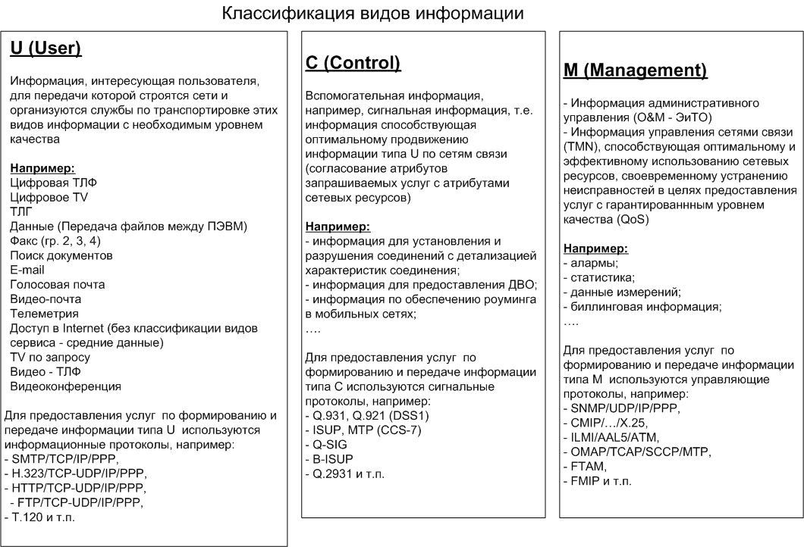

В таблице 1 приведены значения некоторых характеристик для видов пользовательской информации (тип U).
Эти значения надо рассматривать как ориентировочные, так как со временем они могут существенно изменяться, например, вследствие разработки новых видов предварительной подготовки информации (кодеков, сжимающих информацию и устраняющих избыточность источника информации).
Табл.1 – Характеристики некоторых видов информации типа U
Вид информации | Скорость передачи - V | Чувствительность:  T – Задержки,  P - потери | Пачечность  (Vпик/Vср)
Цифровая ТЛФ  Несжатая речь – G.711  Сжатая речь – G.723.1 | 64 кБит/c – G.711  6,4 кБит/c – G.723.1, | Т  T, P | 1  5…1
Цифровое TV | 1,5 Мбит/с – 25 МБит/c | T, P | 200…20
Данные (Передача файлов между ЭВМ) | 9,6кБит/с – 34 Мбит/с | P | 100…1
Факс (гр. 2, 3, 4) | 2,4кБит/с – 64 кбит/с | P | 1
Поиск документов | 64 кбит/с | P | 200
E-mail | 9,6 кбит/с – 64 кбит/с | P | 2…20
Голосовая почта | 14 кбит/с – 64 кбит/с | P | 5…10
Видео-почта | 64 кбит/с – 128 кбит/с | P | 10…20
Телеметрия | 2,4 кбит/с – 128 кбит/с | P | 10…20
Dial-up доступ в Internet (без классификации видов сервиса) | 56 кбит/с (От Оператора)  33,6 кбит/с (От Абонента) | P | 10…100
ТV по запросу  (VoD) | 2 Мбит/с – 8 Мбит/с (Down)  56 кбит/с (От Абонента - Up) | P, T | 15…100
Видео - ТЛФ | 128 кбит/с | T | 2…5
Видеоконференция | 384 кбит/с – 2048 кбит/с | T | 5…15
Скоростной доступ в Интернет (при условии, что услуги Web составляют 90% трафика) | 256 кбит/с – 34 Мбит/с | Р | 20…200

В рекомендациях ITU-T I.211, I.230 приведена классификация услуг, отражающая точку зрения оператора сети B-ISDN/АТМ. Суть подхода заключается в том, что услуги связи предоставляются абонентам с помощью определенных служб B-ISDN. Согласно рекомендации, в зависимости от способов связи между терминальным оборудованием абонентов и в соответствии с возможными пользовательскими приложениями все службы делятся на интерактивные и распределительные, каждая из которых, в свою очередь, включает несколько классов служб.
Для описания услуг и сетевых ресурсов в рек. ITU-T I.140 специфицирована техника атрибутов (свойств), используемая при передаче запросов на предоставление услуг и выделение соответствующих сетевых ресурсов в протоколах сигнализации.
Эти атрибуты услуг должны поддерживаться по всей трассе соединения из конца в конец, для чего на этапе установления соединения производится обмен сигнальной информацией, содержащей перечисленные атрибуты.
В таблице 2 приведен пример характеристик популярных информационных услуг. С учетом этих характеристик, услуги классифицируются по требуемому уровню качества обслуживания на уровне транспорта и доступа, ведется расчет необходимой пропускной способности транспортных ресурсов.
Таблица 2 - Характеристика информационных услуг
Характеристики/сервисы |  |  | Музыка/речь | Игры | IP телефония | Видео телефония | WEB | E-mail
Структура |  |  | «точка-точка»
Вид сервиса |  |  | Отложенного |  | Реального времени |  | Отложенного времени (данные)
Симметричность трафика |  |  | Несимметричный трафик |  | Симметричный
Установка соединения |  |  | С установкой
Качество обратного канала |  |  | Гарантированное |  |  |  | Не гарантированное
Чувствительность к задержкам |  | Абсолютная | Сильно чувствительны к относительной и абсолютной задержке |  |  |  | Нечувствительны
Относительная
(jitter)
Чувствительность к потерям |  |  | Чувствительны |  |  |  | Сильно чувствительны
Чувствительность к ошибкам |  |  | Сильно чувствительны |  |  |  | Несильно чувствительны
Требуемая скорость, Мбит/сек | Пиковая |  | 5 | 50 | 0,064 | 10 | 2 |  | 0,256
Требуемая скорость, Мбит/сек | средняя |  | 0,039 | 0,588 | 0,064 | 2 | 0,01 |  | 0,01
Требуемая скорость, Мбит/сек | пачечность |  | 128 | 85 | 1 | 5 | 50…200 |  | 20…100
Эти свойства в дальнейшем должны учитываться при проектировании сетевых ресурсов и обосновании параметров транспортной сети.

С точки зрения значения допустимых задержек, различают виды информации следующих классов:
- Информация реального времени (время задержки не более 0,1 сек). К этому классу относят речевую и видеоинформацию в режиме диалога.
- Транзакции (время задержки не более 1 сек). Примером этого вида информации служат запросы к распределенным базам данных.
- Данные (время задержки более 1 сек). Сюда относят широкий спектр не диалоговой информации, например, все виды электронной почты.

Для классификации услуг в B-ISDN (Ш-ЦСИО) на базе ATM используются следующие характеристики:
- наличие временной зависимости между источником информации и получателем, т.е. чувствительность к задержкам
- скорость передачи
- режим соединения

С учетом этих характеристик определены следующие классы услуг Ш-ЦСИО:
Табл. 3 – Классы услуг Ш-ЦСИО (транспортные услуги)
Класс услуг | Класс А | Класс В | Класс С | Класс D
временная зависимость | Существует |  | Не существует
скорость передачи | Постоянная | Переменная
режим соединения | Услуги, ориентированные на соединение |  |  | Соединение не требуется
Пример информации | Несжатая речь | Сжатая речь и видео | Передача данных, все виды электронной почты и т.п.

Для современных мультисервисных транспортных сетей разработана более детальная система классов – см. Классы QoS и приложения (ITU-T Y.1541):
- Класс 0 – Приложения реального времени, чувствительные к джиттеру, характеризуемые высоким уровнем интерактивности (VoIP и видеоконференции в режиме эмуляции каналов)
- Класс 1 - Приложения реального времени, чувствительные к джиттеру, интерактивные (VoIP и видеоконференции с разделением ПП между несколькими абонентами)
- Класс 2 – Транзакции, характеризуемые высоким уровнем интерактивности (например, сигнализация, управление)
- Класс 3 - Транзакции, интерактивные данные
- Класс 4 – Приложения, допускающие низкий уровень потерь (короткие транзакции, массивы данных, потоковое видео)
- Класс 5 – Традиционные применения сетей IP (BE)

Для того, чтобы услуга была адекватно принята на обоих концах соединения, а также для оптимального выделения сетевых ресурсов, необходимо уникальным способом описать характеристики услуг и сетевых ресурсов.

4. Характеристики мультисервисного трафика.

Широкий диапазон скоростей передачи – от нескольких сот бит до сотен Мбит/с, существенный статистический характер информационных потоков, большое разнообразие сетевых конфигураций – все эти факторы значительно усложняют описание трафика в современных информационных системах по сравнению с классическими сетями связи.
Физическая природа значительных диапазонов изменения характеристик случайных процессов передачи битового трафика в значительной степени обусловлена нерегулярностью генерации информации источником. Появление новых сетевых технологий привело к появлению многофункциональных терминалов, обеспечивающих: мультимедиа телекоммуникации, услуги широкополосного доступа, услуги с гарантией времени доставки и т.п.
Актуальной проблемой на сегодняшний момент является разработка единой методики оценки параметров трафика мультисервисной сети.
Современные сети связи являются сложными динамическими системами. В настоящее время для описания динамических систем используется классический подход, основанный на построении адекватных динамических моделей в виде систем обыкновенных дифференциальных уравнений. Построение таких моделей, как правило, невозможно без наличия значительного объема априорной информации о физических принципах и закономерностях функционирования исследуемых систем. Данные методы используют результаты вычислительной математики при аппроксимации функций описывающих поведение быстропротекающих процессов или другими словами функций в реальном времени.

5. Перечень характеристик трафика

При решении задачи распределения сетевых ресурсов между различными службами, абонент каждой службы характеризуется, с одной стороны, традиционными параметрами трафика:
- интенсивностью входящего потока заявок на предоставление услуг к-й службы η ^{(к)} , вызов/час;
- средней длительностью сеанса связи Тс ^{(к)} , с;
- удельной интенсивностью нагрузки γ ^{(к)} Эрл.

а с другой стороны, параметрами случайного процесса, но характеризующие конкретного абонента к-й службы МСС:
- пиковой (максимальной ) битовой скоростью передачи V ^{(к)} max , бит/с;
- средней битовой скоростью передачи Vср ; бит/с;
- пачечностью к ^{(к)} _{n} , определяемую отношением V ^{(к)}max/ Vср ; бит/с;
- средним временем пика Тр ^{(к)} ,с.

Реальный размер передаваемых по сети данных складывается из непосредственно данных и необходимого служебного обрамления, составляющего накладные расходы на передачу. Многие технологии устанавливают ограничения на минимальный и максимальный размеры пакета.
Таким образом, можно выделить следующие характеристики трафика:
- «взрывоопасность», пачечность,
- терпимость к задержкам,
- время ответа,
- объем трафика и его распределение во времени (суток, месяца и т.п.)
- скорость источника и требуемая пропускная способность.

Эти характеристики с учетом маршрутизации, приоритетов, соединений и т.д. как раз и определяют характер работы приложений в сети.

6. Архитектура NGN
Архитектура NGN представляет собой результат эволюции архитектуры сетей:
ТфОП – N-ISDN – IN – B-ISDN.

В архитектуре NGN реализованы принципы:
- разделение транспортных услуг (доставка, коммутация) и информационных сервисов;
- централизованное управление коммутацией и сервисами и распределенная коммутация;
- поддержка открытых протоколов и интерфейсов.
Наиболее часто архитектуру NGN представляют в виде 3-х уровневой модели, иногда выделяя сеть доступа в отдельный уровень. Хотя граница между ядром транспортной сети и сетью доступа существует, однако, она представляет чаще функциональное и организационное явление, чем технологическое.
Отобразим здесь архитектуру NGN несколькими рисунками, каждый из которых отражает различные архитектурные аспекты.
Рисунок 1.1 отражает платформенный подход к реализации функций архитектурной модели NGN:
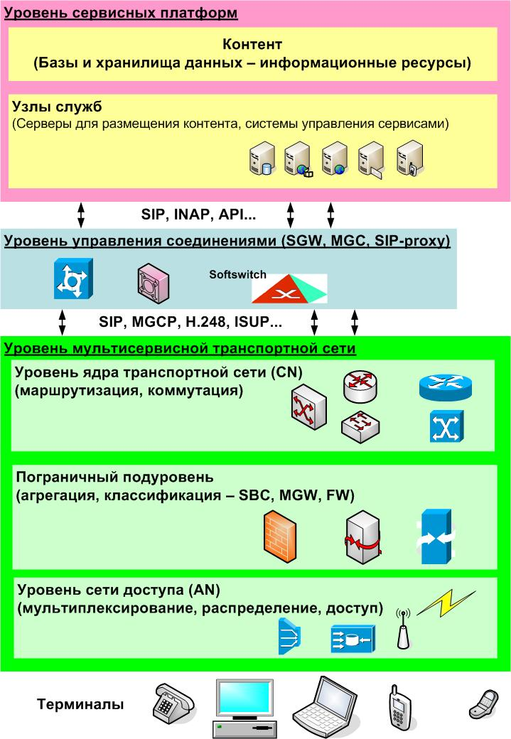

Рисунок 1.1 − Платформы NGN
Дадим краткую характеристику каждой платформе:

- Уровень мультисервисной транспортной сети реализуется обычно на основе платформы, содержащей маршрутизаторы на границе сети и коммутаторы в ядре сети. Вследствие того, что все компоненты этой сети принадлежат одному оператору, вся линейка оборудования транспортной сети обычно комплектуется от одного поставщика (например, Cisco, Huawei, Alcatel-Lucent, Siemens-Nokia и т.п.)
- Уровень управления вызовами (соединениями) реализуется посредством платформы Softswitch, часть компонентов которой централизована (MGC, SGW), а часть – территориально распределена (MGW)
- Уровень сервисных платформ (Web, SMS, E-Mail, VoIP, IPTV, SNMP, … ), поддерживающих распределенную архитектуру приложений Сервер-Клиент;

Транспортная платформа часто разделяется на подуровни:

- подуровень ядра транспортной сети (Core Network, CN), реализуемый на базе технологий мультисервисных транспортных сетей (в настоящее время наиболее проработаны технологии ATM, IP/MPLS/all, IP/VLAN/Ethernet);
- подуровень сетей доступа (Access Network, AN). Наиболее распространенными в настоящее время являются следующие технологии доступа – xDSL, ETTH, Wi-Fi, Wi-Max, PON. Многообразие технологий, используемых в AN, вызвано следующими обстоятельствами:
  - многообразием используемых сред передачи (как новых, например – оптических, ранее в сетях доступа не использовавшихся, так и старых, например – многопарных телефонных кабелей и систем узкополосного беспроводного доступа);
  - многообразием типов терминалов (от прежних примитивных, но дешевых телефонных аппаратов, до многофункциональных терминалов, поддерживающих предоставление всех услуг).
На уровне доступа осуществляется подключение терминалов с использованием различных сред передачи и соответствующих им технологий. В зависимости от используемой технологии в сети доступа могут выделяться подуровни:
- агрегации трафика (выделение крупных потоков трафика по видам информационных услуг, например – голос, видео, сигнализация, управление и т.п., а также соответствующая расцветка трафика, например, по классу обслуживания)
- подуровень распределения
- подуровень доступа

Задача транспортного уровня – коммутация и прозрачная передача информации пользователя. Основными требованиями к таким сетям являются:
- высокая надежность сети, определяемая надежностью оборудования узлов (коммутаторов, маршрутизаторов, мультиплексоров), сетевых интерфейсов и линий связи;
- достаточная пропускная способность, определяемая пропускной способностью сетевых интерфейсов и производительностью сетевых узлов;
- поддержка функций управления качеством транспортных услуг (пропускной способностью, задержками, трафиком, …);
- достаточный уровень безопасности, реализуемый комплексом мер на всех уровнях сети, в частности за счет изоляции трафика в рамках логических сетей – VPN;
- хорошая масштабируемость.

Ядро транспортной сети, часто называемое также базовой сетью, опорной сетью (Backbone Network) – это универсальная сеть, реализующая функции транспортировки и коммутации.
В рамках ядра сети реализованы функции трех нижних уровней OSI:
- на уровне L3 – маршрутизация на базе протокола IPv4 с переходом на IPv6
- на уровне L2 комбинация протоколов:
  - MPLS, отвечающего за качество доставки,
  - Ethernet, отвечающего за доставку по МАС-адресу,
  - RPR (или DPT и т.п.) – отвечающих за надежность доставки;
- на уровне L1 используются технологии формирования тракта:
  - SDH / NGSDH (GFP, POS, …);
  - xWDM;
  - среда передачи сигналов – оптика, реже РРЛ, иногда – спутниковые линии.

Платформа управления и сигнализации реализуется на базе новых программно-аппаратных комплексов, за которыми закреплено название Softswitch (гибкая система управления коммутацией).
Задача этого уровня – обработка информации сигнализации, маршрутизация вызовов и управление потоками.
Softswitch должен осуществлять:
- обработку всех видов сигнализации, используемых в сети оператора;
- хранение и управление абонентскими данными пользователей;
- взаимодействие с серверами приложений для оказания расширенного списка услуг
Более подробная характеристика этого нового элемента сетевой архитектуры приводится далее.

Платформа серверов обеспечивает необходимый набор информационных услуг.
Уровень управления услугами содержит функции управления логикой услуг и приложений и представляет собой распределенную вычислительную среду, обеспечивающую:
- предоставление инфокоммуникационных услуг;
- управление услугами;
- создание и внедрение новых услуг;
- взаимодействие различных услуг.
Данный уровень позволяет реализовать специфику услуг и применять одну и ту же программу логики услуг вне зависимости от типа транспортной сети и способа доступа. Наличие этого уровня позволяет также вводить на сети электросвязи любые новые услуги без вмешательства в функционирование других уровней.
Уровень управления может включать множество независимых подсистем, которые в свою очередь объединяются в информационные сети (сети услуг), базирующихся на различных технологиях, имеющих своих абонентов и использующих свои, внутренние системы адресации:
- Web-сеть – Всеми́рная паути́на (World Wide Web – WWW) — распределенная система, предоставляющая доступ миллионам клиентам, с установленным на них клиентской программой (браузером) к связанным гиперссылками документам, расположенным на миллионах различных web-серверов. Для доступа к информационным ресурсам Web-сети используется протокол HTTP и соответствующая система адресации – URI - универсальная идентификация ресурсов, например, http://www.sibsutis.ru, или http://www.aek-54.ru
- Сеть электронной почты (E-mail) - распределенная система, позволяющая обмениваться различными документами, посредством почтовых серверов. Для отправки почтовых сообщений используется протокол SMTP, для получения – протокол POP3 и соответствующая система адресации почтовых ресурсов, например, aek1954@google.com
- VoIP – сети обмена голосовыми сообщениями поверх транспортной сети на базе протокола IP, посредством различных технологий управления вызовами (SIP, H.323, MEGACO/H.248 с соответствующими системами адресации) и транспортного протокола RTP/RTCP, обеспечивающего синхронизацию сеанса, контроль качества передачи и т.п.
- IPTV-сети, позволяющие распределять TV-контент поверх транспортной сети на базе протокола IP с использованием протоколов RTP/RTCP по вещательным (multycasting) IP-адресам (блок адресов 224.0.0.0/24 и соответствующий сетевой протокол – IGMP). Существенным отличием IPTV от обычных сетей вещания TV, является интерактивность, реализуемая за счет поддержки обратного канала и соответствующего протокола – RTSP.
Для быстрого и гибкого развертывания информационных услуг – уровень управления услугами поддерживает механизмы, позволяющие провайдерам услуг учитывать индивидуальные потребности пользователей.
Такие механизмы предусмотрены открытой сервисной архитектурой OSA (Open Services Access) – основной концепцией будущего развития сетей в части внедрения и оказания новых информационных услуг.

Рисунок 1.2 отражает аспекты взаимодействия NGN с предшествующими сетями (традиционными – ТфОП, СПС-2G, СПД).
Для организации такого взаимодействия, архитектурой NGN предусмотрено использование нового сетевого многофункционального элемента, называемого – SOFTSWITCH – гибкая система управления коммутацией (часто его называют «гибким коммутатором»).
Остановимся подробнее на характеристике этого нового сетевого элемента – Softswitch.
Согласно основному документу Международного Softswitch-консорциума (ISC), а также Российскому руководящему документу РД 45.333-2002 в состав Softswitch входят три обязательные компоненты:
- контроллер управления медиашлюзами – MGC
- шлюзы сигнализации – SGW
- территориально распределенные медиа-шлюзы – MGW
Помимо этого в состав Softswitch включаются также компоненты для управления вызовами в пакетной сети – SIP-сервер, и сервер приложений – AS, позволяющий поддерживать широкий набор дополнительных услуг, а также разрабатывать новые услуги.
Если провести аналогию между системами коммутации, используемыми в ТфОП и Softswitch, то последний представляет гибкую систему управления коммутацией с централизацией функций управления вызовами и распределенной коммутацией, выполняемой в мультисервисной пакетной сети. В этой связи Softswitch, иногда называют «Коммутатором 5-го поколения», что на мой взгляд некорректно, так как Softswitch – это маршрутизатор вызовов.
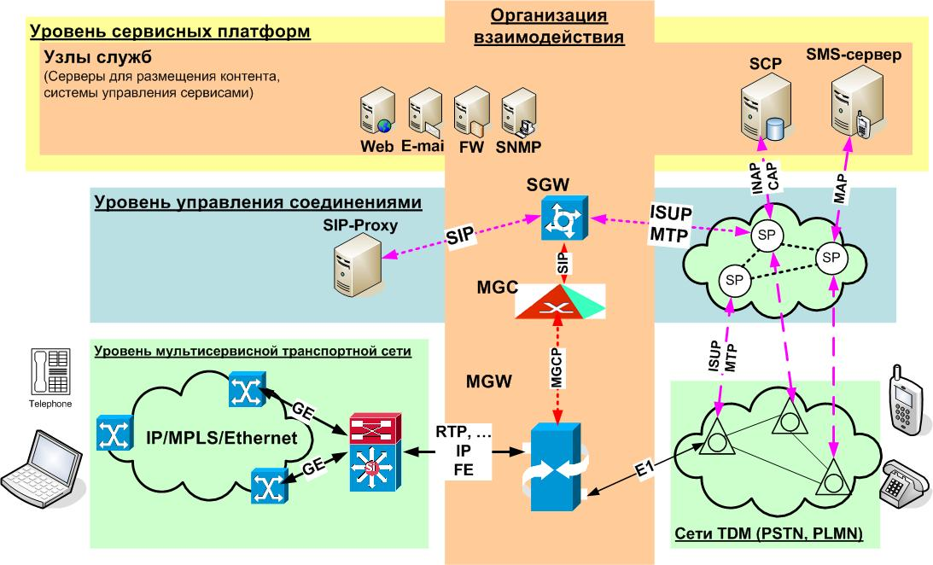
Рисунок 1.2 − Схема организации взаимодействия NGN и традиционных сетей

На рисунке 1.3 показаны компоненты и технологии различных уровней.
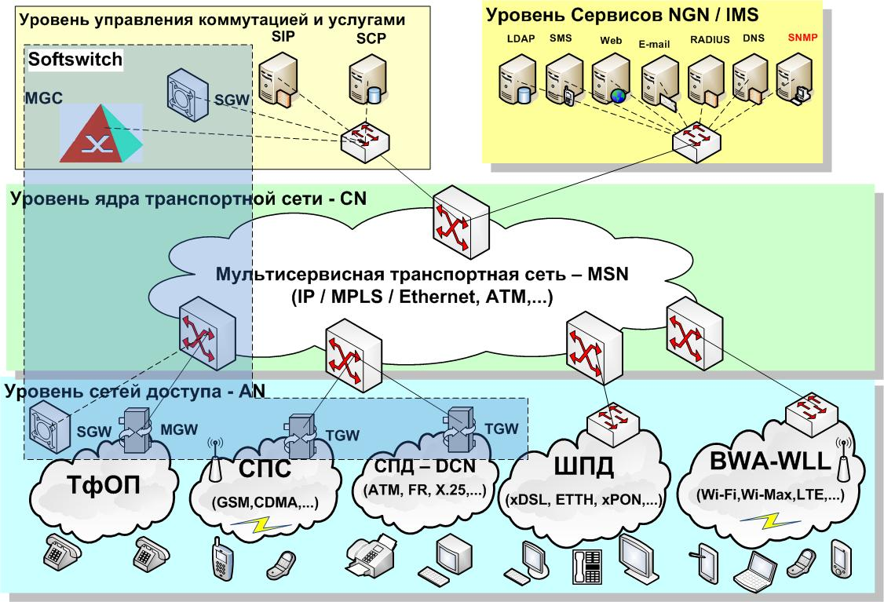
Рис. 1.3 – Компоненты и технологии NGN

Концепция NGN во многом опирается на технические решения, уже разработанные международными организациями стандартизации.
Так, взаимодействие серверов в процессе предоставления услуг предполагается осуществлять на базе протоколов, специфицированных IETF (SIP, MEGACO), ITU-T(H.248) и т.д.
Для управления услугами будут использованы протоколы H.323, SIP и подходы, применяемые в интеллектуальных сетях связи.
Рисунок 1.4 отражает протоколы и интерфейсы, используемые для организации взаимодействия компонентов NGN.
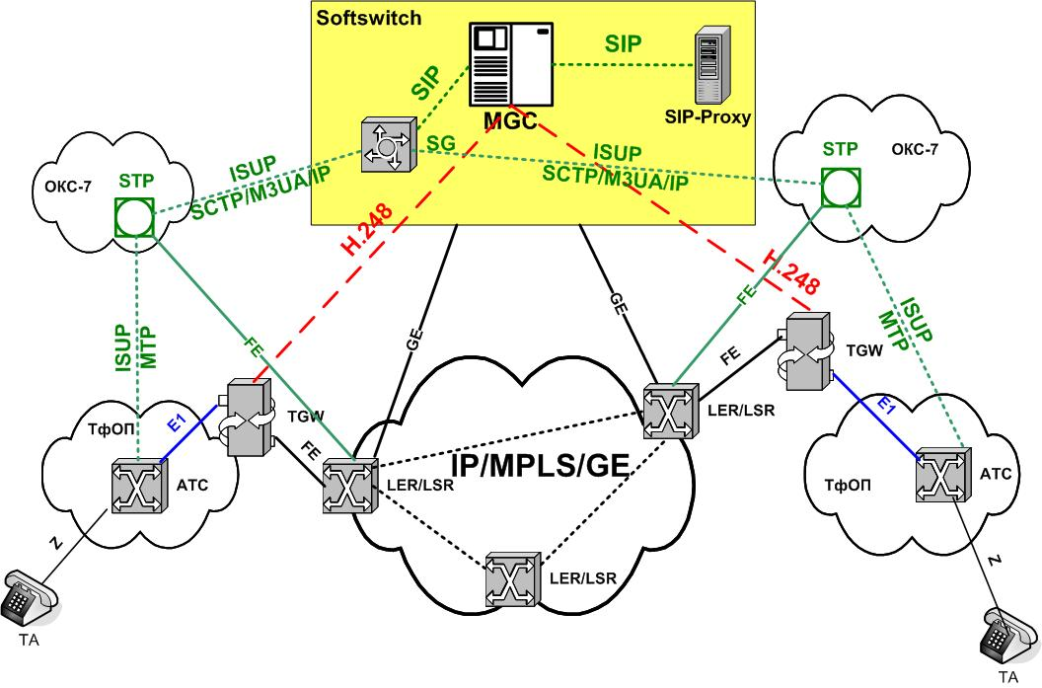
Рисунок 1.4 − Протоколы и интерфейсы NGN

Пример построения мультисервисной сети с помощью оборудования НТЦ ПРОТЕЙ

Мультисервисная сеть может быть построена с использованием оборудования отечественной фирмы ПРОТЕЙ.
На рисунке 1.5 приведена схема мультисервисной сети, построенной с помощью оборудования НТЦ ПРОТЕЙ.

ПРОТЕЙ-МКД
Plane C: CCS7;
Plane U: V5.2 (n•E1)

Plane C: SIP; H.248;
Plane U: IP/GE
GE
IP-Router

IP/MPLS
IP-Router
IP-Router

Plane C: SIP; H.248;
Plane U: FE
Plane C : SIP; H.248;
Plane U: FE

ТфОП
IP-Router
Plane C : SIP; H.248;
Plane U: FE

ПРОТЕЙ-МАК
ПРОТЕЙ-МАК
ПРОТЕЙ-МАК

Рис. 1.5 – Схема мультисервисной сети, построенной с помощью оборудования НТЦ ПРОТЕЙ

В интерфейсе «ТфОП − ПРОТЕЙ-МКД» используются протоколы CCS7 (плоскость C) и V5.2 (плоскость U). В интерфейсе «ПРОТЕЙ-МКД − IP-router» используются протоколы SIP; H.248 (плоскость C) и IP (плоскость U). В интерфейсе «ПРОТЕЙ-МАК − IP-router» используются протоколы SIP; H.248 (плоскость C) и FE (плоскость U).

Мультисервисный коммутатор доступа ПРОТЕЙ МКД
Мультисервисный коммутатор доступа ПРОТЕЙ-МКД представляет собой программно-аппаратный комплекс, предназначенный для предоставления услуг связи в местных телефонных сетях. На его базе возможно также создание корпоративных ведомственных сетей и организация связи в офисах. Мультисервисный коммутатор доступа выполняет функции Softswitch в мультисервисной сети связи, т.е. поддерживает обмен речевой и мультимедийной информацией в пакетной сети.
В мультисервисных сетях ПРОТЕЙ-МКД взаимодействует с транспортной IP-сетью по интерфейсу GE (Gigabit Ethernet) и использует протоколы сигнализации SIP, H.248/MEGACO для взаимодействия с узлами NGN.
На базе одной системы ПРОТЕЙ-МКД возможна организация телефонной сети емкостью до 25 тысяч номеров. Расширение сети возможно с помощью установки дополнительных модулей обработки вызовов (CPS).
Мультисервисный коммутатор доступа ПРОТЕЙ-МКД может взаимодействовать со следующими видами оборудования:
- ТфОП/IN по интерфейсам Е1:
  - цифровые телефонные станции, УАТС по протоколам E-DSS1, ОКС7, R1.5;
  - оборудование доступа по протоколу E-DSS1;
  - мультисервисный абонентский концентратор доступа ПРОТЕЙ-МАК;
  - узлы управления услугами (SCP) по протоколу INAP-R.
- с cетью, использующей технологию с коммутацией пакетов по интерфейсам Ethernet 100/1000 Мбит/c.;
- с Softswitch по протоколам SIP/SIP-T, H.248/MEGACO;
- с оборудованием мультисервисного доступа, в том числе с мультисервисным абонентским концентратором доступа ПРОТЕЙ-МАК по протоколам SIP/SIP-T, H.248/MEGACO;
- с прокси-сервером и др. узлами SIP-доменов по протоколу SIP;
- с серверами приложений по протоколу Parlay;
- с IP-телефонами, шлюзами IP-телефонии (в том числе с шлюзом IP-телефонии ПРОТЕЙ-ITG).
Основные технические характеристики ПРОТЕЙ-МКД приведены в таблице 4.
Таблица 4 − Основные технические характеристики ПРОТЕЙ-МКД
Наименование характеристики | Значение
Количество обслуживаемых абонентов при стандартной комплектации | до 25 000
Количество обслуживаемых вызовов в ЧНН | до 150 000
Тип интерфейса с сетями TDM с коммутацией каналов | Е1 (2048 кбит/с, G.703, 120 Ом)
Протоколы сигнализации при взаимодействии с ТФОП/IN | PRI/DSS1(Q.931), ОКС7(ISUP-R), R1.5  INAP-R
Тип интерфейсов с сетями с коммутацией пакетов | 100/1000 Base-T
Протоколы при взаимодействии  с узлами NGN | SIP/SIP-T, H.323, H.248, Parlay
Типы поддерживаемых протоколов | G.711, G.726, G.729, G.165, T.38, V.120
Поддерживаемые виды соединений | - исходящее в IP-сеть  - входящее из IP-сети  - исходящие к АТС  - входящие от АТС  - транзитные от АТС к АТС  - междугородние  - международные
Поддерживаемые дополнительные услуги | - автодозвон  - перехват вызова  - удержание вызова  - приглашение в конференцию  - передача вызова  - различные виды переадресации  - объединение пользователей в группы  - ожидание вызова  - горячая линия  -услуги набора CS-1 и т.д.
Управление | на основе WEB-технологий
Электропитание | (-36В:-72В) - для всей системы

Пособие для выполнения курсового проекта
по дисциплине «Мультисервисные сети связи»

Анатолий Егорович Костюкович

Проект ресурсов мультисервисной транспортной сети

Редактор: Лизнева Ю.С
Корректор:

Подписано в печать 22.06.2018.
Формат бумаги 62 × 84/16, отпечатано на ризографе, шрифт № 10,
п. л. – 3,2, заказ № , тираж – 150.
Редакционно-издательский отдел СибГУТИ
630102, г. Новосибирск, ул. Кирова, 86, офис 107, тел. (383) 269-82-36

